Управление делами председателя Законодательного Собрания области

Заместитель руководителя аппарата – начальник управления | Султаншина  Ирина  Вадимовна | (8172) 595-060
Советник председателя Законодательного Собрания области | Бакурина  Вероника  Геннадьевна | (8172) 595-110
Советник председателя Законодательного Собрания области | Точенова  Мария  Михайловна | (8172) 595-108
Помощник председателя Законодательного Собрания области | Смирнова  Евгения  Александровна | (8172) 595-106

Управление по обеспечению деятельности постоянных комитетов

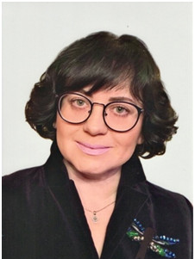
Начальник управления по обеспечению деятельности
постоянных комитетов -
Шопина Светлана Ивановна

Отдел по вопросам государственно-правовой деятельности и местного самоуправления
Начальник отдела - Батыгина Вероника Александровна

Отдел по бюджетной и экономической политике
Начальник отдела - Бояркин Владимир Анатольевич

Отдел по социальной политике
Начальник отдела - Багрова Марина Юрьевна

Правовое управление
Заместитель руководителя аппарата - начальник управления - Бахорин Сергей Валерьевич

Управление информации, общественных связей и мониторинга
Начальник управления информации, общественных связей и мониторинга -
Золотилова Светлана Евгеньевна

Финансовое управление

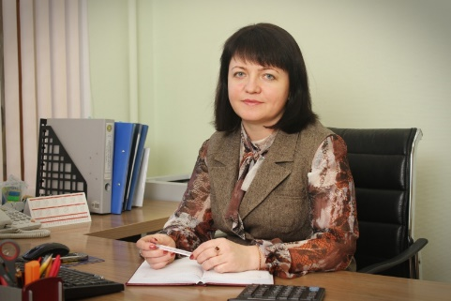
Начальник управления -
Голубцова Инна Константиновна

Управление информатизации

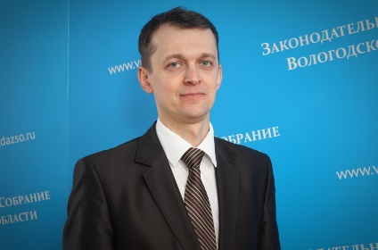
Начальник управления -
Загребин Сергей Юрьевич

Отдел государственной службы и кадров

Начальник отдела - Кудринская Анна Станиславовна

Отдел документационного обеспечения
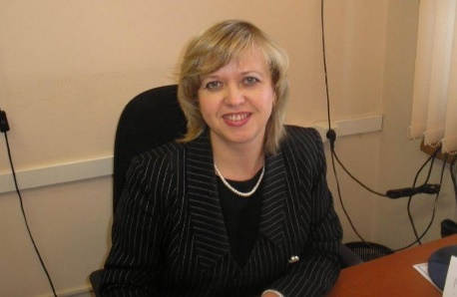
Начальник отдела - Щербина Ольга Алексеевна

Сектор депутатского объединения (фракции) партии «ЕДИНАЯ РОССИЯ»
Заведующий сектором -
Бирюкова Людмила Анатольевна

Референты депутатских объединений (фракций)
Референт депутатского объединения (фракции) Социалистической политической партии "СПРАВЕДЛИВАЯ РОССИЯ – ПАТРИОТЫ – ЗА ПРАВДУ" | БАДАНИНА  Екатерина Владимировна
Референт депутатского объединения (фракции) Политической партии ЛДПР – Либерально-демократическая партия России | Пуховикова  Гульнара Якуб-Баевна
Референт депутатского объединения (фракции) Политической партии «КОММУНИСТИЧЕСКАЯ ПАРТИЯ РОССИЙСКОЙ ФЕДЕРАЦИИ» | Зайцева  Надежда Петровна
Референт депутатского объединения (фракции) Политической партии «Российская партия пенсионеров за социальную справедливость» | Хамикова  Татьяна Владимировна

